Дидактическая игра «Подушка настроения»
Автор :
Троценко Алёна Викторовна
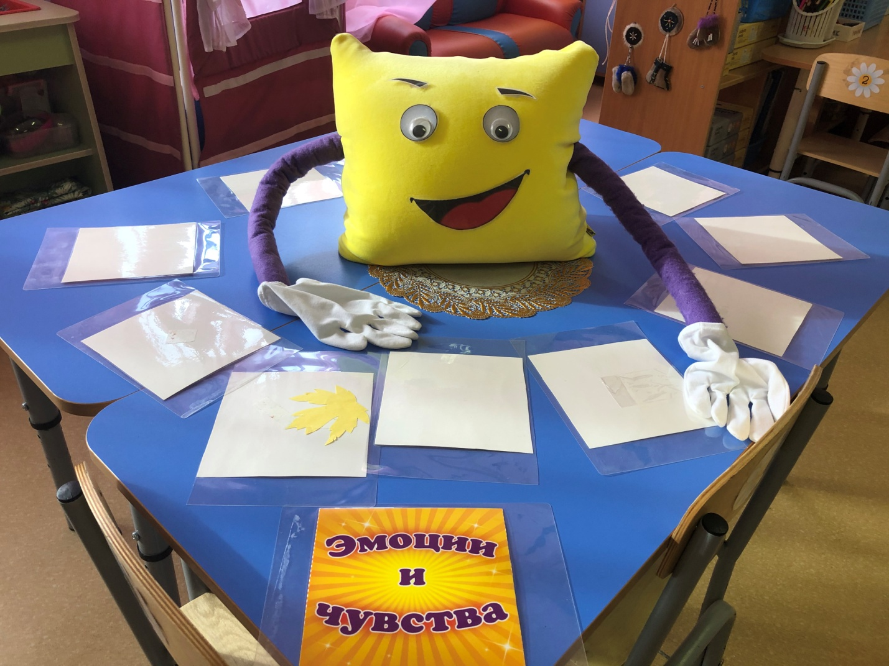
С данным пособием можно играть с ребятами в различные игры. Она помогает ребятам снять напряжение, релаксировать и получать хорошее настроение. «Подушка настроения» стала любимой игрой в группе у детей, приходя в Детский сад утром- ребята обнимаются с нею, помогают товарищам зарядиться хорошим настроением. Так же, у подушки выражение лица меняется, с помощью деталей на липучках- можно понять и сделать какое настроение сейчас у тебя-самому, либо согласно прилагающейся карточке.
После выполнения этих релаксирующих игр, ребёнок становится спокойным, весёлым. Начинает лучше понимать свои чувства,справляться с негативными эмоциями. «Подушка настроения» стала для меня настоящей помощницей в работе с ребятами, только что пришедших в группу, либо после долговременного отпуска, которые ещё остро ощущают расставание с родителями.
Ведь она с лёгкостью помогает разрядить ребёнка находящегося в состоянии высокого психо-эмоционального напряжения, создать положительные эмоции и хорошее настроение.
